Пам'ятка для батьків
Пальчикові ігри вдома
Всі ми в дитинстві робили “Сороку-Ворону”, “Ладусі”, всі боялися “Рогату козу”, але повторювали її та лякали батьків. Пам’ятаєте?
Але не всі з нас знають, у чому сенс таких вправ. А виявляється і, навіть доказано вченими, що тонкі рухи пальців рук позитивно впливають на розвиток дитячої звуковимови та загальних інтелектуальних здібностей.
Можна не зупинятися на вже відомих вправах, підключити фантазію і вигадати своє маленьке оповідання або казочку.
А після того, як казочка розказана, можна намалювати тематичну картинку, виліпити персонажів казочки з пластиліну, зробити намисто для головного героя або допомогти йому пришити ґудзик.
Все, що ви вигадаєте – сподобається вашому малюку і сприятиме його розвитку.
Пальчикова гімнастика проводиться не тільки з дітьми раннього віку, вона необхідна, навіть, для дітей шкільного віку.
На момент вступу дитини до школи ще не закінчено окостеніння пальців кисті. У самому зап’ястку дитини тільки п’ять слаборозвинених кісточок (потім з’являється шоста), які не притискаються одна до одної.
Тому часто у шестиліток зображення прямої риски, овалу супроводжується помітним тремтінням пальців кисті, в результаті чого прямі лінії виходять зігнутими, овал ─ зигзагоподібним і не завжди замкненим.
Кожну вправу пальчикової гімнастики радимо виконувати декілька разів по черзі обома руками. Бажано поєднувати у невеликий комплекс дві-три вправи (пригадувати попередні, або ті, які найбільше сподобалися).
Бажаємо успіхів та творчого натхнення!
Наведемо декілька вправ пальчикових ігор:
Вправа 1
Пальчику, пальчику,  Де ти бував?  Я з цим братом вліс ходив,  А з цим братом борщ варив,  З цим я кашки скуштував,  А з найменшим заспівав. | 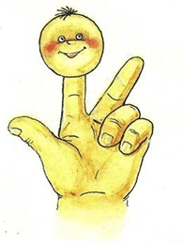
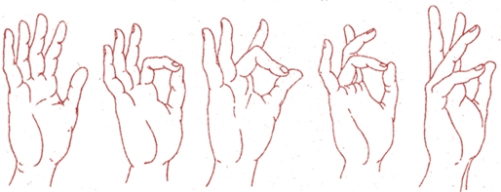
Вправа 2
Руки перехрещені тильним боком долонею до себе.  Спочатку пальці обох рук стиснуті в кулаки, потім пальці-промінці  розкриваються, руки повертаються вправо-вліво.  У кінці віршика діти плескають у долоні. | Ясне сонечко в кімнату  Дивиться в віконечко,  Дуже раді всі малята,  Плескають в долонечки.  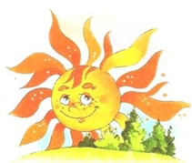
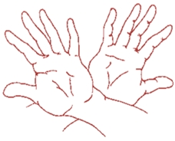
Вправа 3
Долоні трохи зігнуті, кінчики пальців торкаються (дах), середній палець правої руки піднято вертикально вгору (димар), кінчики мізинчиків торкаються один одного, створюючи пряму лінію (балкон).
Рідний дім  Хай живе наш рідний дім —  Тепло й затишно у нім. | 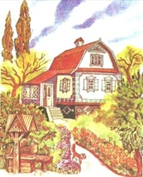
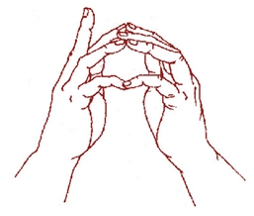
Вправа 4
Білочка просить нас приготувати для горішків незвичайний кошик,
Його треба зобразити пальцями рук.
Кошик  В руки кошик я беру,  І горішок туди кладу. | 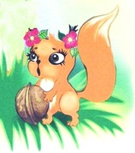
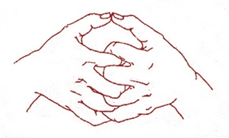
Долоні повернені на себе, пальці сплетені, лікті розведені в сторону. Долоні нібито роз'їжджаються, і між пальцями утворюються зазори. Великі пальці зображують ручку кошика.
Вправа 5
Жук  Жук у жолудя питав:  ─ Де ти шапочку придбав?  От якби мені таку –  Був би красень я в ліску. | 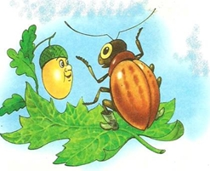
Пальці в кулачок. Вказівний та мізинчик розведені в сторони, дитина рухає ними, просуваючи руку по столі вперед.
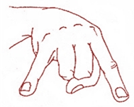
Вправа 6
Акварель  Намалювати можна нею  Будинки, хмари і поля.  Зелену затишну алею,  Високі гори і моря. | 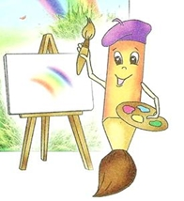
Рука — це пензлик, пальці — волосинки. Плавними рухами «розфарбовуйте» знизу догори, справа вліво. Пальці мають бути м'якими й пружними.
Уявіть собі, що ви малюєте будинки, хмари, поля, алею, гори і моря, про які говориться у віршику.
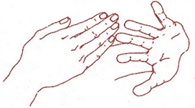
Вправа 7
Ати-бати —  йшли солдати,  Ати-бати — на базар,  Ати-бати, що купили?  Ати-бати —самовар. | 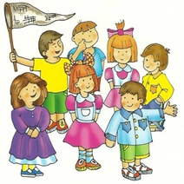
Дітям пропонується «перетворити» долоню на солдата: намалювати на тильному боці очі й рот. Пальцями діти показують, як солдати марширують.
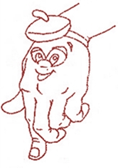
Вправа 8
Загадка від Мавпочки  — Відгадайте загадку,  відгадку покажіть руками.  Що за верхівець:  Сам сидить верхи,  А-ноги за вухами?  (Окуляри) | 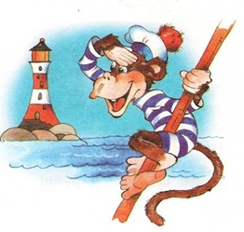
Діти складають овали пальцями рук, підносять їх до очей.
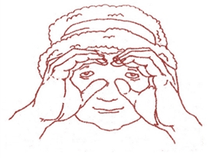
Вправа 9
Оси  Оса осі в осінні дні  Сумні виспівує пісні.  Тумани сиві на росі —  Сховатись ніде вже осі. | 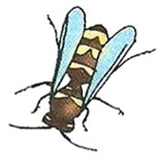
Виставити середній палець, притиснути його між вказівним та безіменним, поворушити ним.
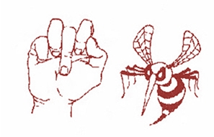
Вправа 10
Лис  Лиса з лісу у село  «Ку-ку-рі-ку» занесло.  Заглядає лис у вікна:  «Де ж це півень  кукурікнув?» | 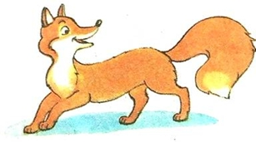
Обидві долоні зробити «ковшем», великі пальці підняти вгору, вказівні пальці та мізинчики згинаємо всередину долоней, притискаємо один до одного. Середні та безіменні пальці утворюють вузьку «лисячу» мордочку.
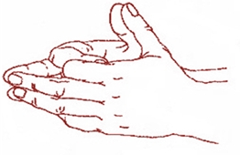
Вправа 11
— Відгадайте загадку – добавлянку.  На дереві грається,  Угору підіймається,  На хвостику гойдається.  І зветься це малятко —  Веселе ... (мавпенятко). | 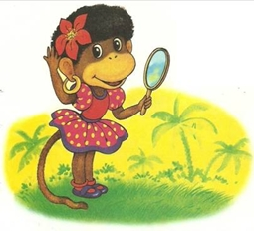
Середній та безіменний пальці притиснуті згори великим. Вказівний і мізинчик трохи підняті вгору та зігнуті.
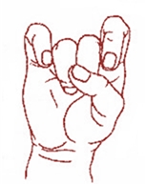
Вправа 12
Відгадай загадку  Два кінці, два кільці –  Посередині цвях.  (Ножиці.) | 
Пальці правої руки стиснути в кулак, виставити вперед вказівний і середній. Рухати ними, імітуючи різання ножицями.
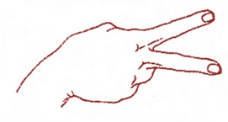
Вправа 13
Вовк ведмедя розбудив:  — Вже весна, гуляти йди!  Виліз велетень з барлоги —  Вовк тікає в ліс від нього. | 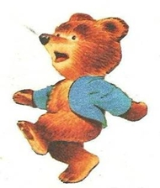
Середній і безіменний пальці притиснуті згори великим. Вказівний і мізинець трохи підняті вгору й зігнуті.
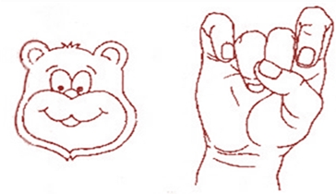
Вправа 14
Сьогодні малята.  Копають грядки,  Уперше в житті  Вони садять квітки:  Крокіс, чорнобривці,  Нагідки, розмай —  Квітуй-розквітай,  Наш улюблений край! | 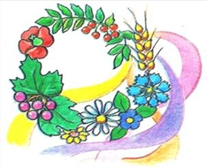
Зімкнуті та трохи заокруглені долоні —  пуп'янок квітки. Поступово пальці  розводяться в різні боки та злегка  погойдуються. | 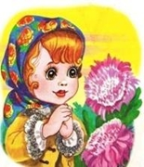
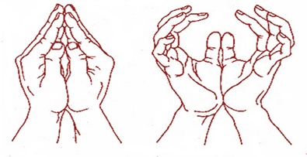
Вправа 15
У сови великі очі ─  Бо не спить вона щоночі.  Сутінки надворі,  А сова─ в дозорі. | 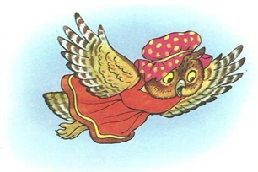
Долоні розгорнуті до себе, великі пальці випрямлені від себе й переплетені (нібито чіпляються один за одного). Великі пальці — голова пташки, інші пальці — крила. «Помахайте крилами».
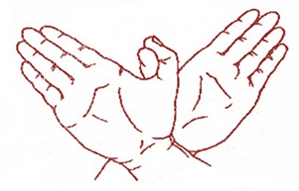
Вправа 16
Відгадайте, хто це?  Хоч маленьке, а красиве,  Як біжить, то в'ється грива.  Копитцями туп-туп-туп,  По каменю цок-цок-цок,  (Лоша) | 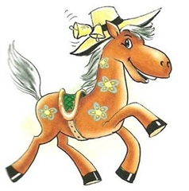
Зобразимо лоша руками. Права долоня на ребрі від себе. Великий палець догори. Згори на неї накладається ліва долоня під кутом, створюючи пальцями гриву. Великий палець догори. Два великих пальці утворюють вушка.
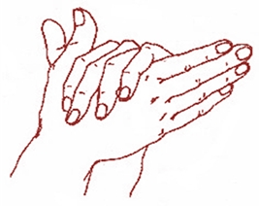
І на останок віршик-пальчикова гра
